BÀI THỰC HÀNH SỐ 6:
Tạo và đánh giá sử dụng Index trong câu truy vấn

- Chỉ mục - Index

a) Khái niệm chỉ mục

Chỉ mục là một trong những công cụ mạnh có sẵn đối với người thiết kế CSDL. Một chỉ mục là một cấu trúc phụ cho phép cải thiện hiệu suất thực thi các truy vấn bằng cách giảm thiểu các hoạt động nhập/xuất dữ liệu cần thiết để được dữ liệu yêu cầu. Tùy thuộc vào kiểu của nó, mà chỉ mục được lưu với dữ liệu hoặc tách biệt với dữ liệu.

- Chỉ mục khóa: Chỉ mục khóa chỉ dõ cột hoặc các cột được dùng để sinh ra chỉ mục. Nó cho phép tìm nhanh chóng dòng dữ liệu muốn tìm. Để truy cập dòng dữ liệu dùng chỉ mục, ta chỉ cần đưa ra giá trị khóa của chỉ mục hoặc đưa các giá trị vào mệnh đề WHERE trong khối câu lệnh SELECT.

- Chỉ mục duy nhất: Là chỉ mục chỉ chứa một dòng dữ liệu cho mỗi khóa chỉ mục. Một chỉ mục là duy nhất nếu bản thân dữ liệu là duy nhất, nếu không duy nhất ta có thể tạo chỉ mục kết hợp trên nhiều cột để đạt được chỉ mục duy nhất.

- Các kiểu chỉ mục: Các chỉ mục được lưu trữ dữ liệu dưới dạng cây nhị
phân B-Tree. Có hai kiểu chỉ mục

• Chỉ mục liên cung (clustered): Là chỉ mục lưu trữ các dòng dữ liệu thực sự của bảng trong nút lá, theo thứ tự đã được sắp xếp.

• Chỉ mục phi liên cung (Nonclustered): Không chứa dữ liệu trong nút lá, mà nó chứa thông tin về vị trí của dòng dữ liệu: nếu không có chỉ mục liên cung trên bảng thì nó chứa số nhận dạng dòng (Row ID); nếu có chỉ mục liên cung thì trong nút lá này sẽ chứa giá trị khóa chỉ mục liên cung cho dữ liệu đó.

Chú ý: Indexes được tạo tự động khi các ràng buộc PRIMARY KEY và
UNIQUE được định nghĩa trên các cột của bảng

b) Tạo chỉ mục

Để tạo Indexes trong SQL Server 2000 , ta có 3 cách khác nhau để tạo:

+ Sử dụng Create View Wizard

+ SQL Server Enterprise Manager

+ Dùng T-SQL

Trong SQL Server 2005, ta có 2 cách khác nhau để tạo:

+ SQL Server Management Studio

+ Dùng T-SQL

* Dùng wizard

• Khởi động SQL Server Enterprise Manager, chọn tên server cục bộ
và vào menu Tools\Wizards. Xuất hiện cửa sổ Select Wizard hình 3.5.

• Chọn Create Index Wizard xuất hiện cửa sổ Welcometo the Create
Index Wizard, như hình 3.39. Chọn Next.

• Xuất hiện cửa sổ Select Database and Table (hình 3.40). Chọn CSDL
và bảng dữ liệu cần tạo index.

+ Mục Database name: Chọn cơ sở dữ liệu

+ Mục Object name: Chọn bảng dữ liệu

Sau đó chọn Next.

• Xuất hiện cửa sổ Current index information (hình 3.41) đưa thông tin các Index đã được tạo trước đó.

• Cửa sổ tiếp theo là cửa sổ Select columns (hình 3.42). Trong cửa sổ
này ta chọn các cột để tạo chỉ mục. Chọn Next.

• Xuất hiện cửa sổ Specify Index Option (hình 3.43). Chỉ định các tham số cho Index như: Tạo chỉ mục duy nhất, tối ưu,.v.v…. Chọn Next.
• Xuất hiện cửa sổ Completing the Create Index Wizard (hình 3.44).
Chọn thứ tự, đặt tên cho Index. Cuối cùng chọn Finish để kết thúc.

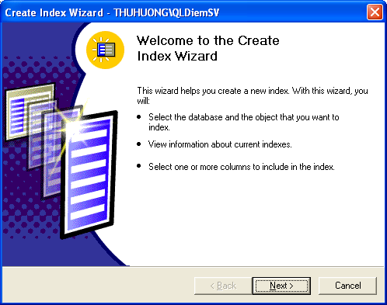

Hình 3.39.Cửa sổ Welcometo the Create Index Wizard.

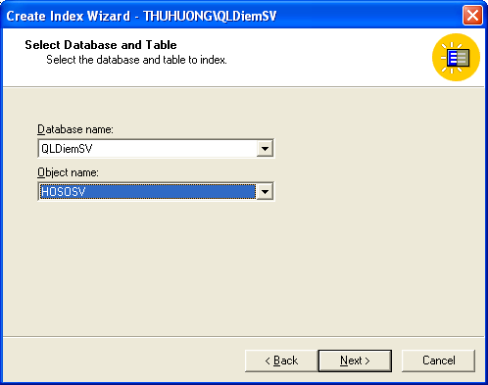

Hình 3.40.Cửa sổ Select Database and Table.

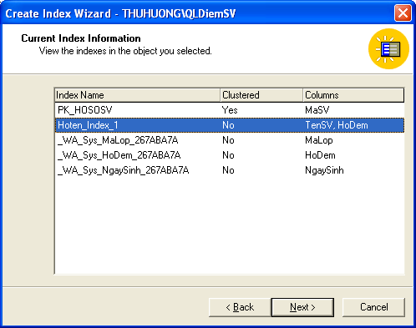

Hình 3.41.Cửa sổ Current index information.

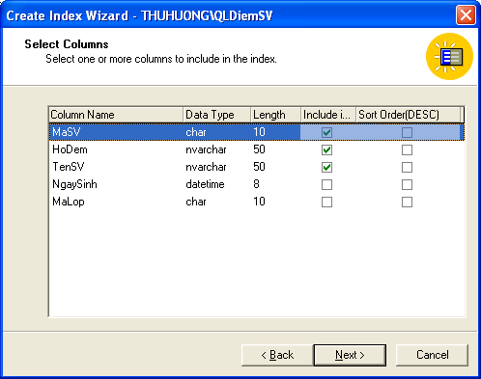

Hình 3.42.Cửa sổ select columns.

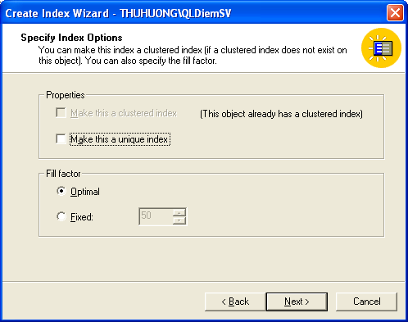

Hình 3.43. Cửa sổ Specify Index Option.

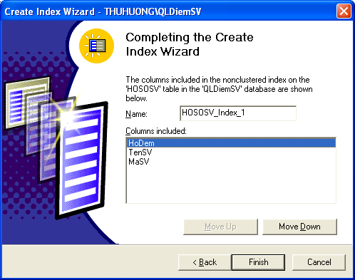

Hình 3.44. Cửa sổ Completing the Create Index Wizard

* Dùng Enterprise Manager:

• Trong cửa sổ Enterprise Manager, mở rộng danh mục Database, mở rộng cơ sở dữ liệu muốn tạo Index, chẳng hạn CSDL QLDiemSV và chọn mục Tables. Sau đó right click lên bảng muốn tạo chỉ mục. Chọn All Task\Manage Indexes. Xuất hiện của sổ Manage Indexes như hình 3.45.

• Trong cửa sổ này chọn CSDL trong mục Database, chọn bảng hoặc View trong mục Table/view và sau đó click nút New xuất hiện cửa sổ Create New Index hình 3.46.

• Trong cửa sổ này ta nhập tên của Index trong mục Index name và chọn các trường của Index trong cột Column.

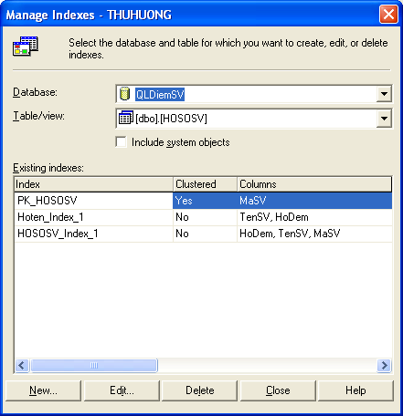
Hình 3.45. Cửa sổ Manage Indexes

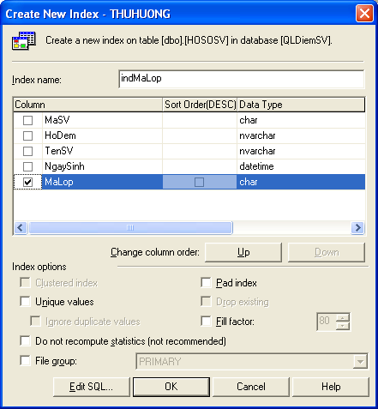
Hình 3.46. Cửa sổ Create New Index

Ngoài ra, trong cửa sổ 3.45 Manage Indexes ta có các nút thao tác quản lý chỉ mục (Index):

o Nút New: Dùng để thêm một Index mới.

o Nút Edit: Chọn Index đã có trong danh sách và chọn nút để
Edit để thực hiện chỉnh sửa chỉ mục đã có.

o Nút Delete: Chọn Index đã có trong danh sách và chọn nút để
Delete để thực hiện xóa chỉ mục đã chọn.

* Dùng SQL Server Management Studio

• Trong SQL Server Management Studio, mở rộng danh mục Database, mở rộng cơ sở dữ liệu chứa bảng hoặc view muốn tạo chỉ số.

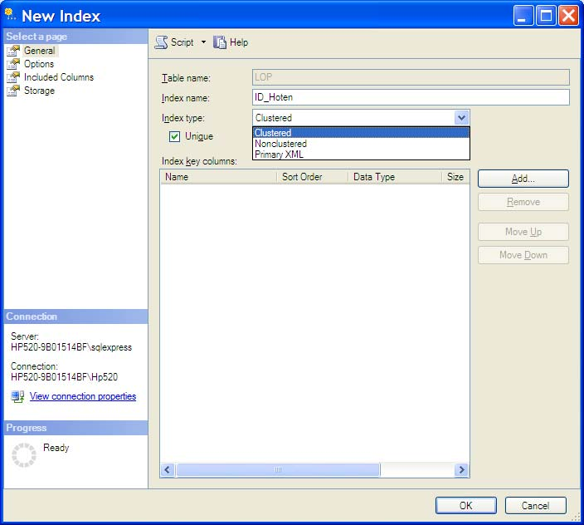

Hình 3.47. Cửa sổ New Index

• Mở rộng mục Table hoặc View, mở rộng bảng hoặc view muốn tạo Index. Right Click lên thư mục Indexes chọn New Index, xuất hiện cửa sổ New Index như hình 3.47. gồm các tham số:

+ Table name (hoặc View name đối với view): Tên bảng (hoặc tên view) mà tệp chỉ số được xây dựng trên đó.

+ Index name: Đặt tên tệp chỉ số muốn xây dựng.

+ Index type: Kiểu của index (Clustered, Nonclustered)

+ Unique: Tùy chọn cho phép tạo tệp chỉ số này có là tệp chỉ số
duy nhất hay không?

+ Index key columns: Xác định các trường khóa của index bằng cách click nút Add xuất hiện cửa sổ Select Columns Hình 3.48, ta chọn các cột làm khóa cho Index.

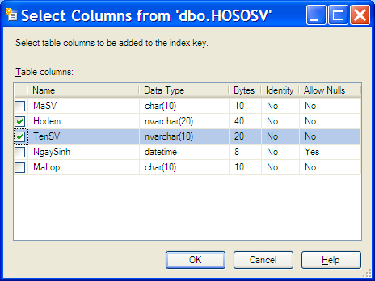

Hình 3.48. Cửa sổ Select Columns

Chú ý: Trong SQL Server 2005, chúng ta có thể mở rộng chức năng của các tệp chỉ số phi liên cung (nonclustered indexes) bằng cách thêm các cột không là khóa (nonkey columns) vào các nút lá của cây nonclustered index. Các cột khóa được lưu trữ tại tất cả các mức còn các cột không khóa chỉ lưu trữ tại mức lá của index. Bằng việc thêm các cột không khóa, ta có thể tạo các

tệp chỉ số phi liên cung phủ nhiều truy vấn hơn bởi vì các cột không khóa có các lợi ích sau:

+ Chúng có thể là các cột có kiểu dữ liệu không được phép làm các cột khóa trong index.

+ Chúng không được Database Engine xét khi tính đến số các cột khóa của Index hay kích thước khóa của index.

Một index được bao gồm tất cả các cột không khóa có thể cải thiện đáng kể sự thực thi truy vấn khi tất cả các cột trong được bao gồm trong index (cả các cột khóa và không khóa của index).

Để thêm các cột không khóa ta chọn trang Included Columns (Hình
3.49). Sau đó click nút Add để xuất hiện cửa sổ Select Columns (Hình 3.48).

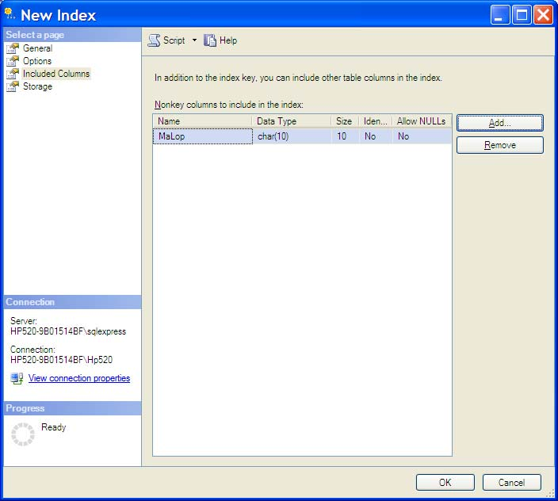

Hình 3.49. Cửa sổ New Index

* Dùng T - SQL

- Trên SQL Server 2000:

CREATE [ UNIQUE][CLUSTERED|NONCLUSTERED]INDEX
index_name
ON { table | view } ( column [ ASC | DESC ] [ ,...n ] )
[ WITH < index_option > [ ,...n] ] [ ON filegroup ]

< index_option > :: =
{ PAD_INDEX |
FILLFACTOR = fillfactor | IGNORE_DUP_KEY | DROP_EXISTING |
STATISTICS_NORECOMPUTE |
SORT_IN_TEMPDB

}

- Trên SQL Server 2005:

CREATE [ UNIQUE ] [ CLUSTERED | NONCLUSTERED ] INDEX
index_name
ON <object> ( column [ ASC | DESC ] [ ,...n ] ) [ INCLUDE ( column_name [ ,...n ] ) ]
[ WITH ( <relational_index_option> [ ,...n ] ) ] [ ON { filegroup_name|default }
] [ ; ]

<object> ::=
{
[ database_name. [ schema_name ] . | schema_name. ]
table_or_view_name
}

<relational_index_option> ::=
{
PAD_INDEX = { ON | OFF }
| FILLFACTOR = fillfactor
| SORT_IN_TEMPDB = { ON | OFF }
| IGNORE_DUP_KEY = { ON | OFF }
| STATISTICS_NORECOMPUTE = { ON | OFF }
| DROP_EXISTING = { ON | OFF }
| ONLINE = { ON | OFF }
| ALLOW_ROW_LOCKS = { ON | OFF }
| ALLOW_PAGE_LOCKS = { ON | OFF }
| MAXDOP = max_degree_of_parallelism

}

Các tham số trong đó:

UNIQUE

Chỉ định tạo một unique index trên bảng hoặc trên view. Một clustered index trên view buộc phải là unique.
CLUSTERED

Chỉ định tạo chỉ mục liên cung.

NONCLUSTERED

Chỉ định tạo chỉ mục phi liên cung. Mặc định là chỉ mục
NONCLUSTERED.

index_name

Là tên của tệp chỉ số.

column

Là tên cột hoặc các cột mà index dựa trên đó.

INCLUDE ( column [ ,... n ] )

Chỉ định các cột không khóa được thêm vào mức lá của chỉ
mục phi liên cung.

ON filegroup_name

Tạo index trên filegroup chỉ định. Nếu không có chỉ định này thì index sử dụng cùng filegroup mà table hoặc view dựa trên.
ON "default"

Tạo index dựa trên filegroup mặc định.

Ví dụ 3.7. Tạo Index trên bảng LOP của CSDL QLDiemSV

Use QLDiemSV
create Unique index indTenLopind On LOp(TenLop)

Ví dụ 3.8. Xây dựng lại Index TenLop_ind trên bảng LOP của CSDL QLDiemSV

Use QLDiemSV
create Unique index TenLop_ind
On LOp(TenLop)
With DROP_EXISTING

Ví dụ 3.9. Dùng từ khóa DBCC DBREINDEX

Use QLDiemSV Go
DBCC DBREINDEX(HOSOSV)

c) Loại bỏ chỉ mục

+ Dùng Enterprise Manager: Trong cửa sổ Enterprise Manager, mở rộng danh mục Database, mở rộng cơ sở dữ liệu muốn xóa Index, chẳng hạn CSDL QLDiemSV và chọn mục Tables. Sau đó right click lên bảng muốn tạo chỉ mục. Chọn All Task\Manage Indexes. Xuất hiện của sổ Manage Indexes như hình 3.45. Chọn Index muốn xóa và chọn Delete.

+ Dùng SQL Server Management Studio: Trong SQL Server Management Studio, mở rộng danh mục Database, mở rộng cơ sở dữ liệu chứa bảng hoặc view muốn xóa chỉ số. Mở rộng mục Indexes của bảng hoặc view đó, right click lên Index muốn xóa và chọn Delete.

+ Dùng lệnh T-SQL:

DROP INDEX <table.index> | <view.index>

Chú ý: Đối với SQL Server 2005 ta có thể sử dụng cú pháp sau:

DROP INDEX index_name ON <Table|View>

Ví dụ 3.10. Loại bỏ chỉ mục TenLop_ind

Use QLDiemSV Go
DROP INDEX Lop. indTenLop
Go

